1. Что такое одаренность: выявление и развитие одаренных детей: классические тексты [Текст]/ под. ред. А. М., Матюшкина, А. А. Матюшкина. – М.: Омега-Л, 2008. – 368с.
В книге «Что такое одаренность: выявление и развитие одаренных детей: классические тексты» представлены оригинальные тексты известных авторов в области психологии одаренности, относящиеся к началу двадцатого века. В тот исторический период были поставлены центральные вопросы понимания и исследования одаренности, сохраняющие актуальность до наших дней. Тексты систематизированы в двух разделах, отражающих основные проблемы в изучении одаренности. В I разделе представлен авторский взгляд одного из ведущих специалистов в области психологии одаренности – Алексея Михайловича Матюшкина. Книга предназначена студентам-психологам и педагогам, специалистам психологии одаренности, родителям, широкому кругу читателей, интересующихся проблемами одаренности.
http://www.bookvoed.ru/item381213.html
2. Джумагулова Т. Н., Соловьева И. В. Одаренный ребенок: дар или наказание [Текст]/ Т. Н. Джумагулова, И. В. Соловьева. – Санкт-Петербург: Речь, 2009. – 160с.
В книге «Одаренный ребенок: дар или наказание» рассматривается проблема развития, обучения и воспитания одаренных детей. Представлены теоретические обоснования решения проблем одаренного ребенка; опыт работы по развитию и обучению одаренных детей в художественной студии; приводятся примеры особенностей личности одаренного ребенка, его развития и воспитания. Книга предназначена для педагогов, психологов, родителей одаренных детей, студентов психолого-педагогических специальностей, для всех тех, кто интересуется проблемой одаренности.
http://bazar.od.ua/kniga_odarennyjj_rebenok__dar_ili_nakazanie-191338
http://knigiua.com/191338_odarennyjj_rebenok__dar_ili_nakazanie
3. Касперская О. В. Кафедра русского языка. Система работы с одаренными детьми [Текст]/ О. В. Касперская. – Волгоград: Учитель, 2011. – 119с.
Пособие содержит необходимый для учителей русского языка теоретический и практический материал по работе с одаренными учащимися. Представленные методические рекомендации по использованию различных образовательных технологий направлены на интеллектуальное развитие школьников. В практической части содержатся сценарии конкурсов и внеклассных занятий по русскому языку, развивающие интерес к предмету. Пособие адресовано руководителям методических объединений, методистам, учителям-словесникам общеобразовательных школ, гимназий.
http://www.bookvoed.ru/item487594.html?from=mTOWVyYX-8nhRrqi
4. Монина Г. Б., Рузина М. С. Ох, уж эти одаренные дети. Талант и синдром дефицита внимания: двойная исключительность [Текст]/ Г. Б. Монина, М. С. Рузина. – Санкт-Петербург: Речь, 2010. – 128.
Одаренный ребенок требует к себе особого отношения со стороны окружающих его взрослых. Поэтому перед родителями таких детей, перед педагогами и психологами стоит непростая задача: распознать явные и скрытые детские таланты, помочь реализовать их, не причинив при этом ущерба здоровью одаренного ребенка. Эта книга посвящена детям с двойной исключительностью — тем, у кого одаренность сочетается с синдромом дефицита внимания с гиперактивностью. Авторы рассказывают, как за симптомами СДВГ разглядеть одаренность; как взаимодействовать с дважды исключительными детьми; как их обучать и во что с ними играть; как научиться их ценить и беречь. Книга "Ох уж эти одаренные дети. Талант и синдром. Дефицита внимания двойная исключительность" выпущена в издательстве "Речь" в 2010 году.
http://www.bookvoed.ru/item381213.html
5. Шлакина Л. Г. Азбука для одаренных детей [Текст]/ Л. Г. Шлакина – Ростов-на-Дону: Феникс, 2009. – 253с.
Эта книга написана для тех, кто только учится читать, начинает изучать буквы. Но мы попробуем не только научиться читать, но и считать, и писать, и, конечно, будем играть. Ведь так веселее учиться. Вы согласны? А помогут нам в этом наши старшие друзья, родители, учителя и вообще все желающие. Поиграть-то захочется всем.
http://www.bookvoed.ru/item381213.html
6. Пьянкова Е. А., Володина Н. В. Начинаю считать. Для одаренных детей 4-5 лет [Текст]/ Е. А. Пьянкова, Н. В. Володина –М.: Эксмо, 2009. – 128с.
В предлагаемой книге ребенок знакомится с числами в пределах десяти, учится их сравнивать, знакомится с геометрическими фигурами, обучается порядковому счету, а также приобретает навыки решения примеров на сложение и вычитание в пределах десятка, прибавляя и вычитая единицу. В книге вводятся понятия «больше», «меньше», «столько же», «увеличить», «уменьшить». В пособие включены упражнения на развитие внимания, памяти и мышления. Предназначено воспитателям дошкольных образовательных учреждений, гувернерам и родителям для занятий с детьми как в детском саду, так и в домашних условиях.
http://www.twirpx.com/file/375608/
7. Егупова В. А. Рисую узоры: для одаренных детей 4-5 лет [Текст]/под ред. М. А. Зиганова. - М. : Эксмо 2009г. - 96с.
Рисую узоры: для детей 4-5 лет/ В. А. Егупова; под ред. М. А. Зиганова. - М. : Эксмо 2009г. - 96с. : ил. - (Ломоносовская школа). Данная книга является первой в серии изданий по обучению детей письму (вторая часть – «Пишу буквы», третья – «Пишу красиво»). Упражнения, используемые в пособии, помогают развивать мелкую моторику рук, улучшают координацию движений, укрепляют руку ребенка и готовят ее к письму. Пальчиковые игры со стихотворным сопровождением способствуют развитию речи, интеллекта, творческой деятельности, вырабатывают ловкость, чувство ритма, тренируют память. Предназначено воспитателям дошкольных образовательных учреждений, гувернерам и родителям для занятий с детьми как в детском саду, так и в домашних условиях.
http://www.twirpx.com/file/375608/
8. Алексеева Н. В. Развитие одаренных детей [ Текст] : программа, планирование, конспекты занятий, психологическое сопровождение / Н. В. Алексеева – Волгоград : Учитель, 2011. – 182 с.
В пособии раскрывается опыт выявления и развития одаренных детей: от организации развивающей среды для реализации их личных творческих способностей в процессе образовательной и поисковой деятельности до методов профессионального роста педагогов, работающих в инновационном режиме. Интересен опыт психолого-педагогического просвещения родителей, содержательное планирование и разработки занятий по речевому, математическому и физическому развитию дошкольников, ознакомлению с природным и социальным миром, миром художественной литературы и изобразительным искусством.
http://www.cvartplus.ru/catalogue/product/1332/196/metodicheskaya-rabota-v-dou/razvitie-odarennih-detey-programma-planirovanie--k.html
9. Щедрова Е. А. Развитие одаренных детей. Развернутое перспективное тематическое планирование. Вторая младшая группа [Текст]/ Е. А. Щедрова – Волгоград: Учитель, 2010. – 71с.
В пособии представлено развернутое перспективно-тематическое планирование по развитию одаренных детей: речевому, математическому и физическому, ознакомлению с природным и социальным миром, художественной литературой и изобразительным искусством – для второй младшей группы. Цели и содержание занятий направлены на выявление в каждом ребенке его индивидуальных особенностей, склонностей, задатков в интеллектуальной и творческой сферах деятельности. Основное внимание уделяется развитию выявленных ресурсов и реализации внутреннего потенциала дошкольников. Программа предназначена для воспитателей, педагогов-психологов, родителей и гувернеров, а также для других участников учебно-воспитательного процесса.
http://books.kb200.com/book.php?id=24199166

10. Под ред Бурменской Г.В., Слуцкого В.М. Одаренные дети ,Издательство: Прогресс, Дата выпуска: 1991, Листов (страниц): 376, ISBN: 5-01-002502-7
Книгу по психологии написали педагоги, которые рассказывают родителям о том, как работать со специально разработанными программами отбора, обучения и развития одаренных детей.
http://www.booksgid.com/people/18548-odarennye-deti-pod-red-burmenskojj-g.v..html

11. Автор: Юркевич В.С., Название: Одаренный ребенок. Иллюзии и реальность, Издательство: Просвещение, Год издания: 1996, ISBN: 5-09-006431-8
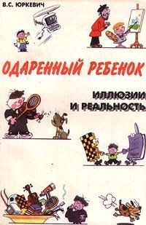
Книга психолога, много лет посвятившего работе с одаренными детьми, поможет родителям и учителям решить многие проблемы, связанные с этими необычными ребятами. Опираясь на собственный опыт, используя отечественную и зарубежную литературу, автор рассказывает об общих и специальных способностях, подробно анализирует наиболее благоприятные периоды их развития, описывает случаи подавления познавательных способностей ребенка родителями и учителями.
http://litvik.ru/2/13/dom_i_semya/39437-yurkevich-vs-odarennyy-rebenok-illyuzii-i-realnost.html
12. Савенков А.И., Психология детской одаренности,Издательство Генезис, серия Учебник ХХI века, Год издания 2010, Количество страниц 440. ISBN: 978-5-98563-203-3
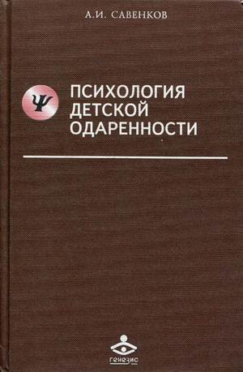 | Книга посвящена проблемам диагностики и развития детской одаренности в современной образовательной среде. В ней последовательно рассматриваются основные вопросы психологии детской одаренности, развития и обучения одаренных детей, развитие интеллектуально-творческого потенциала каждого ребенка. Издание адресовано педагогам, психологам, студентам высших учебных заведений.  http://my-shop.ru/shop/books/526755.html
13. Кунаш М.А., Индивидуальный образовательный маршрут школьника, Издательство Учитель, Год издания 2013, Количество страниц 170.
Пособие содержит практико-ориентированные материалы, раскрывающие идеи индивидуализированного обучения и соответствующие ФГОС, необходимые для успешного проектирования индивидуальных образовательных маршрутов школьников; предложены алгоритмические рекомендации по реализации различных моделей маршрутов; описаны диагностические методики, позволяющие педагогам продуктивно сопровождать процесс разработки и внедрения маршрутов.

http://my-shop.ru/shop/books/1429740.html

14. А.И. Савенков, Одаренные дети в детском саду и школе, Издательство Академия, Серия Высшее образование, Год издания 2000, ISBN 5-7695-0608-3
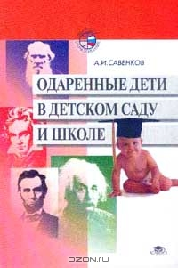
В пособии глубоко и всесторонне освещаются проблемы детской одаренности. Рассматриваются вопросы диагностики одаренных детей, содержания их образования и организации учебной деятельности. Характеризуются методы, технологии развития интеллектуально-творческого потенциала ребенка
http://www.ozon.ru/context/detail/id/935319/

15. А.В. Кулемзина, Одаренный ребенок как ценность современной педагогики, Издательство КМК, Год издания 2004 г., Количество страниц 264, ISBN 5-87317-173-4
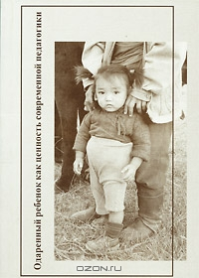
Монография посвящена проблеме ценности одаренного ребенка для современной педагогики. Проблематизирован круг вопросов, касающихся факторов риска, кризисов, асинхронности развития одаренных детей. Раскрыты методологические основы рассматриваемой проблемы. Предложена теоретическая модель - педагогическая система детской одаренности, которая служит удобным инструментом для анализа и прогноза любых состояний и ситуаций в педагогике детской одаренности. Проанализированы: фоновая учительская и родительская практика, вопросы диагностики, причины затухания детской одаренности, различные психоэмоциональные состояния одаренных детей, педагогические факторы, конструктивно или деструктивно действующие на развитие одаренного ребенка. Педагогика для одаренных детей исходит из антропологической целостности человека. Она считает своей ценностью не детские способности, интеллект, креативность или другие отдельные качества, а самого одаренного ребенка; не столько, даже, его личность, сколько его жизнь. Именно этот масштаб позволяет конструктивно решать вопросы полноценного и долгосрочного развития одаренности, вопросы ответственности педагогов и родителей за то, чтобы одаренный ребенок не утратил своего дара и вырос во всю меру своего возраста и роста.
Книга адресована молодым и опытным специалистам в области детства.

http://www.ozon.ru/context/detail/id/5001128/

16.Е.И. Щебланова, Неуспешные одарённые дети, Издательство Бином. Лаборатория знаний, Год издания 2011, ISBN 978-5-9963-0195-9

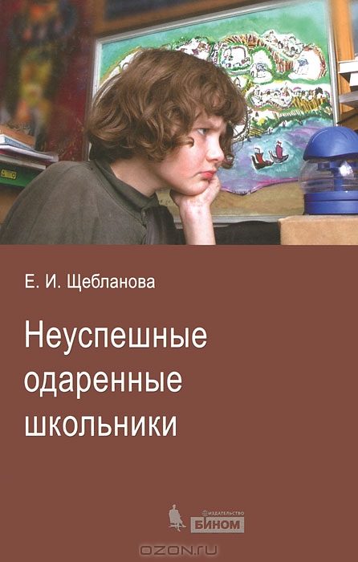
С одаренными детьми сталкивается практически каждый учитель. Такие дети и большая радость для педагога, и большая головная боль. И это естественно, так как одаренный ребенок со своими талантами и особенностями входит в группу психолого-педагогического риска. Одаренный ребенок может иметь восхищающие способности, а в чем-то отставать от сверстников или иметь сложный характер. Вовремя выявить такого ребенка и помочь ему раскрыть свои таланты, развить социальные навыки - задачи, стоящие перед учителем и психологом, работающими, в идеальной ситуации, в тесном сотрудничестве. Более 20 лет автор занималась выявлением и развитием талантов детей в хорошо известной в России и за рубежом гимназии "Созвездие", чье кредо не отбирать ярких детей, а максимально развивать их таланты в процессе обучения. Именно поэтому книга полна оптимизма и будет интересна каждому неравнодушному педагогу.
http://www.ozon.ru/context/detail/id/6304955/

17. Н.Б. Шумакова, Одарённый ребёнок. Особенности обучения, Издательство Просвещения, Год Издания 2006, Количество страниц 240, ISBN 5-09-013411-1
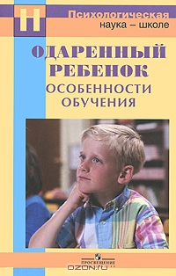
Пособие посвящено актуальным вопросам обучения и воспитания одаренных школьников. В нем содержится необходимый теоретический и учебно-методический материал, позволяющий применить предложенный в пособии вариант обучения в практике работы с одаренными детьми как в условиях общеобразовательной школы, так и в специализированных школах.
Пособие, адресованное педагогам, будет также интересно психологам и руководителям образовательных учреждений.

http://www.ozon.ru/context/detail/id/3212642/

18. Т.Ф. Сергеева, Н.А, Пронина, Е.В, Сечкарёва, Система работы с одаренными детьми. Теория и практика, Издательство Феникс, Год издания 2011, Количесвто страниц 288, ISBN 978-5-222-18803-3

В книге рассматриваются психолого-педагогические и методические аспекты обучения, развития и социализации одаренных школьников на современном этапе развития образования. Представлены образовательные модели и технологии работы с одаренными детьми в условиях общеобразовательных учреждений, муниципальных и региональных систем образования, раскрываются возможности информационно-коммуникационных технологий в процессе создания их дистанционного сопровождения.
Пособие адресовано учителям и психологам, администраторам образовательных учреждений, специалистам органов управления образованиям, педагогам и студентам педагогических вузов и колледжей.
http://www.ozon.ru/context/detail/id/7130765/
19. А.А. Никитин, Художественная одаренность, Издательство Классика XXI, Год издания 2010, Количество страниц 176, ISBN 978-5-89817-324-1
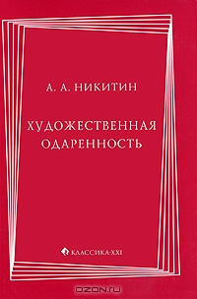
Вопросы диагностики и развития художественной одаренности в огромной степени определяют перспективы существования современного общества, которое становится все более зависимым от людей творческих профессий. Однако область психологии и педагогики искусства сегодня лежит на периферии интересов современной науки и образовательной политики.
Автор книги - музыкант, психолог, опытнейший педагог, создатель и руководитель инновационного Центра эстетического воспитания (Хабаровск) - основывается на приоритете личностных характеристик человека и по-новому видит актуальную проблему компетенции в образовании. Предлагаемая в книге универсальная модель детской художественной одаренности открывает новые возможности в обучении детей художественному творчеству: позволяет сократить непроизводительные затраты сил и времени, решить многие педагогические ошибки, носящие хронический характер.Книга будет полезна теоретикам и практикам современного художественного образования: педагогам, психологам, деятелям искусства.
http://www.ozon.ru/context/detail/id/5424968/

20. С.В, Кузнецова, Е.Б, Рудакова, Е.А, Терских, Комплексы творческих заданий для развития одаренности ребенка, Издательство Феникс, Год издания 2011, Количество страниц 256, ISBN 978-5-222-18542-1
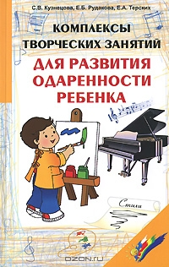
Ваш ребенок проявляет удивительную любознательность, удивляет вас творческими идеями и нестандартным поведением? Помогите ему развить свою индивидуальность! Закрепить эти проблески таланта и развить умственные, логические и творческие способности вашего чада помогут специальные комплексы работы с одаренными детьми, эффективность содержания которых проверялась и совершенствовалась годами

http://www.ozon.ru/context/detail/id/6267009/
21. О.А. Яшнова, Успешность младшего школьника, Издательство Академический проект, Год издания 2003, Количество страниц 144, ISBN 5-8291-0244-7,
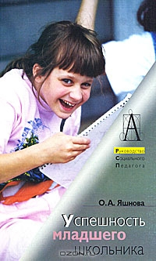
Переступая порог школы, ребенок из дошкольника превращается в ученика, а это значит, что меняется его социальный статус, впервые в своей жизни ребенок становится членом общества, на которого возлагаются свои обязанности. Каждый ребенок стремится быть успешным. Однако в наше время поменялись многие представления, в т.ч. о том, что такое успешность.
Книга написана на основе обобщения современных исследований и педагогического опыта обучения и воспитания детей в начальной школе.
Она будет полезна руководителям школ, учителям, социальным педагогам, аспирантам и научным сотрудникам - всем, кого интересует проблема успешности младшего школьника.
http://www.ozon.ru/context/detail/id/1515283/

